.com | ĐỀ ÔN TẬP CUỐI HỌC KÌ I NĂM HỌC 2022-2023  MÔN: TOÁN LỚP 1 – ĐỀ 1

Phần I: Trắc nghiệm (3 đ)
Khoanh vào chữ cái trước câu trả lời đúng
1, (M1) Số chín viết là:
A. 6 B. 7 C. 8 D. 9
2, (M1) Kết quả phép tính 5 - 2 là:
A. 3 B. 5 C. 7 D. 2
3, (M1)
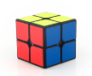A. Khối hộp chữ nhật B. Khối lập phương

4, (M1) 6 …….. 8
A. > B. = C. <

5, (M2) Số bé nhất trong các số 5; 8; 1; 3 là:
- 5 B. 8 C. 1 D. 3
6, (M2) Số lớn nhất trong các số 7; 9; 0; 5 là:
- 7 B. 9 C. 0 D. 5

Phần II: Tự luận (7 đ)
Câu 7: (M1 – 1đ) Ghép đúng
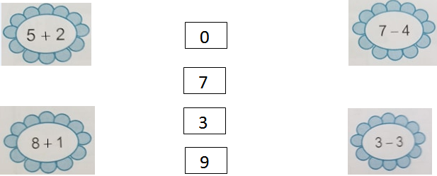

Câu 8: (M1 – 1đ) Số
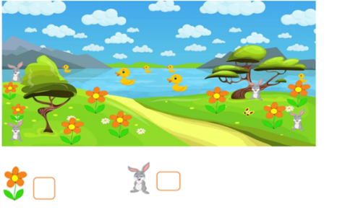
Câu 9: (M2 – 1đ) Tính
8 - 3 - 4 = ……..... 2 – 0 + 7 = ………
Câu 10: (M2 – 1đ) Số

7 - = 5 6 + 3 <

Câu 11: (M2 – 1đ)
a , Xếp các số 5 , 2 , 8 , 4 theo thứ tự từ bé đến lớn
……………………………………………………………………………............
b , Xếp các số 0, 5, 9, 6 theo thứ tự từ lớn đến bé
……………………………………………………………………………............
Câu 12: (M3 – 1đ) Số

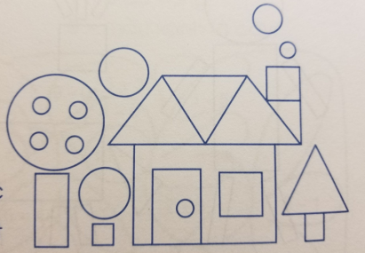

………….. ……………. ………. ………..

Câu 13: (M3 – 1đ) Viết phép tính
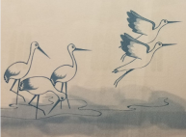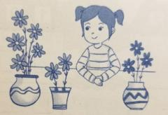
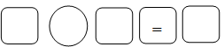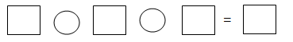

ĐÁP ÁN ĐỀ KIỂM TRA CUỐI HỌC Kè I
LỚP 1
Phần I: Mỗi đáp án đúng 0,5 điểm
 | Cõu 1 | Cõu 2 | Cõu 3 | Cõu 4 | Cõu 5 | Cõu 6
Đáp án | D | A | B | C | C | B

Phần II: Tự luận
Cõu 7: Mỗi ý ghép đúng kết quả được 0,25 điểm
Cõu 8: Mỗi số đúng 0,5 đ
Cõu 9: Mỗi phép đúng 0,5 đ
Cõu 10: Mỗi số đúng 0,5 đ
Cõu 11: Mỗi ý đúng 0,5đ
Cõu 12: Mỗi ý đúng 0,25đ
Cõu 13: Mỗi phép tính đúng 0,5đ
Tranh 1: 5 - 2 = 3 hoặc 5 - 3 = 2
Tranh 2:
2 + 3 + 5 = 10 3 + 2 + 5 = 10
2 + 5 + 3 = 10 3 + 5 + 2 = 10
5 + 2 + 3 = 10 5 + 3 + 2 = 10
10 – 5 - 3 = 2 10 – 3 – 5 = 2
10 – 2 - 5 = 3
10 – 5 – 2 = 3
10 – 5 – 3 = 2
10 – 3 – 5 = 2

.com | ĐỀ ÔN TẬP CUỐI HỌC KÌ I NĂM HỌC 2022-2023  MÔN: TOÁN LỚP 1 – ĐỀ 2

Bài 1 (2 điểm): Khoanh vào số thích hợp:
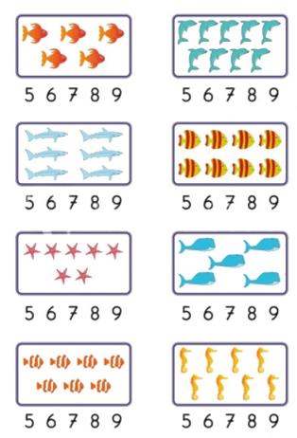
Bài 2 (2 điểm): Tính:
6 + 2 = …. | 3 + 5 = …. | 1 + 7 = …. | 9 – 1 = …..
2 + 3 = …. | 6 – 1 = …. | 9 – 4 = …. | 7 – 2 = …..
Bài 3 (2 điểm): Điền số thích hợp vào chỗ chấm để được phép tính đúng:
3 + …. = 7 | …. + 2 = 4 | 9 - …. = 6
1 + …. = 5 | 6 - …. = 3 | 1 + … = 1
Bài 4 (2 điểm): Nối mỗi phép tính với kết quả đúng:
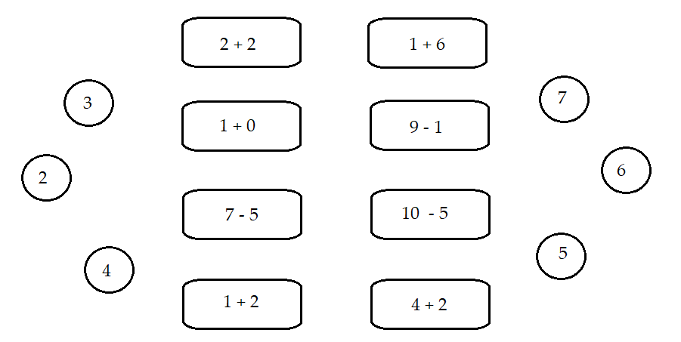
Bài 5 (2 điểm): Viết các phép cộng có kết quả bằng 8 từ các số 1, 4, 6, 7, 2 (theo mẫu):
Mẫu: 1 + 7 = 8

ĐÁP ÁN
Bài 1:
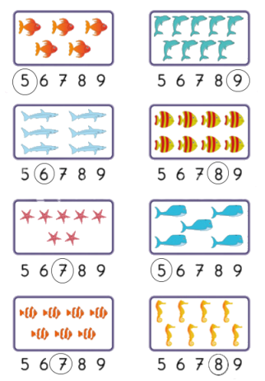
Bài 2:
6 + 2 = 8 | 3 + 5 = 8 | 1 + 7 = 8 | 9 – 1 = 8
2 + 3 = 5 | 6 – 1 = 5 | 9 – 4 = 5 | 7 – 2 = 5
Bài 3:
3 + 4 = 7 | 2 + 2 = 4 | 9 - 3 = 6
1 + 4 = 5 | 6 - 3 = 3 | 1 + 0 = 1
Bài 4:
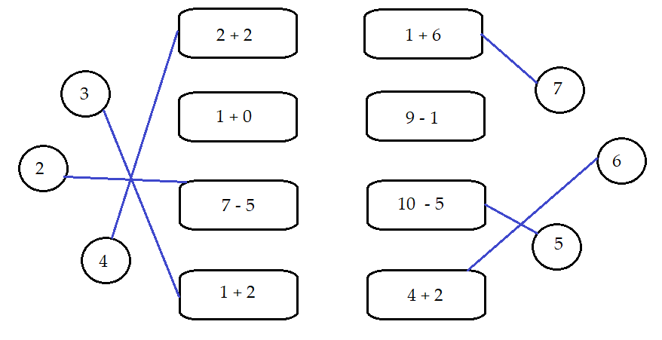
Bài 5:
Các phép cộng có kết quả bằng 8 từ các số 1, 4, 6, 7, 2 là:
1 + 7 = 8 | 7 + 1 = 8 | 4 + 4 = 8
2 + 6 = 8 | 6 + 2 = 8
.com | ĐỀ ÔN TẬP CUỐI HỌC KÌ I NĂM HỌC 2022-2023  MÔN: TOÁN LỚP 1 – ĐỀ 3

I. PHẦN TRẮC NGHIỆM: (6 điểm)
Câu 1: Số ? ( 1 điểm ) (M1)

Câu 2: Viết số còn thiếu vào ô trống : ( 1 điểm ) (M1)
4 |  |  | 7

Câu 3: Khoanh vào chữ cái đặt trước kết quả đúng: ( 1,5 điểm) (M1)

a. 2 + 6 =
A. 6 B. 4 C. 8
b. 4 … 8
A. > B. < C. =
Câu 4: Đúng ghi Đ, sai ghi S vào ô trống. (1 điểm ) (M2) )
4 + 2 + 3 = 9 3 + 6 - 3 = 6

9 - 2 - 3 = 4 8 - 5 + 0 = 3
Câu 5: Hình dưới là khối? ?( 1 điểm ) (M2)
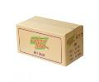
- Khối hộp chữ nhật B. Khối lập phương

Câu 6: Khoanh vào chữ cái đặt trước kết quả đúng: (0.5 điểm) (M2)
4 + 5 – 2 = ?
A. 7 B. 5 C . 6

II/ PHẦN TỰ LUẬN: (4 điểm)
Câu 7: Nối với hình thích hợp ( 1 điểm ) (M1)
Hình tròn

Hình vuông

Hình tam giác

Câu 8. Nối tên các đồ vật sau phù hợp với khối hộp chữ nhật, khối lập phương. (1 điểm) ( M3)
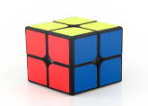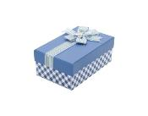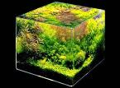

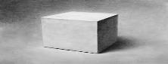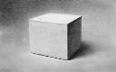

Câu 9. Số ( 1 điểm ) ( M1)


3 | + | 1 | =
5 | - | 2 | =
Câu 10. Xem tranh rồi viết phép tính thích hợp: ( 1 điểm) (M3)
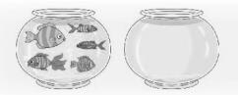
a)

=

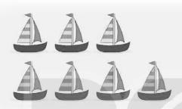
b)

=

ĐÁP ÁN KIỂM TRA ĐỊNH KÌ MÔN TOÁN CUỐI HỌC KÌ I

I. PHẦN TRẮC NGHIỆM: (6 điểm)
Câu 1: Số ? ( 1 điểm ) (M1)

5 | 8

Câu 2: Viết số còn thiếu vào ô trống : ( 1 điểm ) (M1)
4 | 5 | 6 | 7 | 8 | 9

Câu 3: Khoanh vào chữ cái đặt trước kết quả đúng: ( 1,5 điểm) (M1)

a. 2 + 6 =
B
C
A. 6 B. 4 . 8
b. 4 … 8
A. > . < C. =
Câu 4: Đúng ghi Đ, sai ghi S vào ô trống. (1 điểm ) (M2) )
4 + 2 + 3 = 9 3 + 6 - 3 = 9
S
Đ
Đ
S
9 - 2 - 3 = 2 8 - 5 + 0 = 3

Câu 5: Hình dưới là khối? ?( 1 điểm ) (M2)
A
- Khối hộp chữ nhật B. Khối lập phương

Câu 6: Khoanh vào chữ cái đặt trước kết quả đúng: (0.5 điểm) (M2)
4 + 5 – 2 = ?
A
. 7 B. 5 C . 6
II/ PHẦN TỰ LUẬN: (4 điểm)
Câu 7: Nối với hình thích hợp ( 1 điểm ) (M1)
Hình tròn

Hình vuông

Hình tam giác

Câu 8. Nối tên các đồ vật sau phù hợp với khối hộp chữ nhật, khối lập phương. (1 điểm) ( M3)

Câu 9. Số ( 1 điểm ) ( M1)
3 | + | 1 | = | 4
5 | - | 2 | = | 3

Câu 10. Xem tranh rồi viết phép tính thích hợp: ( 1 điểm) (M3)

+

5
=

0

5

b)

7
-

4
=

3

.com | ĐỀ ÔN TẬP CUỐI HỌC KÌ I NĂM HỌC 2022-2023  MÔN: TOÁN LỚP 1 – ĐỀ 4

I. PHẦN TRẮC NGHIỆM: (7điểm)
Câu 1: ( 1 điểm ) Số ? (M1)

333

Câu 2: ( 1 điểm ) (M1) Viết số còn thiếu vào ô trống :
a.
 | 4 | 5
b.

5 |  | 7

Câu 3: Khoanh vào chữ cái đặt trước kết quả đúng: ( 1,5 điểm) (M1)

a. + 4 = 7 (1 điểm )

A. 3 B. 0
C. 7 D. 2
b. 8.....9 (0,5 điểm)
A. > B. < C. =
Câu 4: (1 điểm )(M2) ): Đúng ghi Đ, sai ghi S vào ô trống

2+ 2= 4 2 - 1 = 1

2 + 3 = 8 4 – 2 = 3

Câu 5: (0.5 điểm) (M3) 5 + 0 – 1 = ?
A. 4 B. 5 C. 6
Câu 6: ( 1 điểm ) (M2)
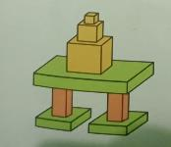
Hình trên có....khối hộp chữ nhật

Câu 7: ( 1 điểm ) (M1) nối với hình thích hợp

- hình vuông

- hình chữ nhật

II/ PHẦN TỰ LUẬN: (3 điểm)
Câu 8: Tính: (1 điểm)(M1)

9 + 0 = 8 – 2 =
7 + 3 = 10 – 0 =
Câu 9: Tính: (1 điểm)(M2)
9 – 1 – 3 =............. 3 + 4 + 2 =.............

Câu 10: ( 1 điểm ) (M3) Viết Phép tính thích hợp với hình vẽ:
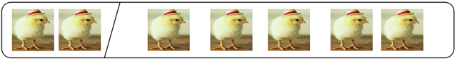

---------------------o0o-------------------------
.com | ĐỀ ÔN TẬP CUỐI HỌC KÌ I NĂM HỌC 2022-2023  MÔN: TOÁN LỚP 1 – ĐỀ 5

Bài 1 (2 điểm): Điền số thích hợp vào ô trống:
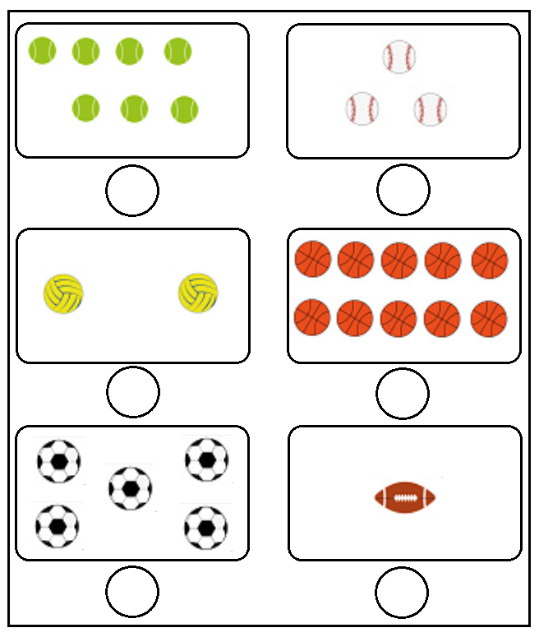
Bài 2 (2 điểm): Tính:
4 + 2 = …. | 6 – 5 = …. | 2 + 7 = …. | 10 – 0 = …..
6 + 1 = …. | 9 – 5 = …. | 2 + 5 = …. | 4 + 4 = ….
Bài 3 (2 điểm): Điền số thích hợp vào chỗ chấm:
Hình bên có:  ….hình chữ nhật  ….hình tròn  ….hình vuông | 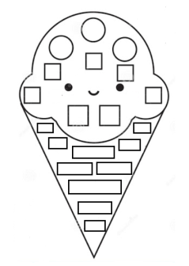
Bài 4 (2 điểm): Viết dấu +, - vào chỗ chấm để có các phép tính đúng:
2 …. 3 = 5 | 7 … 4 = 3 | 2 …. 2 = 4
1 …. 7 = 8 | 9 … 2 = 7 | 5 …. 1 = 6
Bài 5 (2 điểm): Nối phép tính thích hợp vào ô trống:
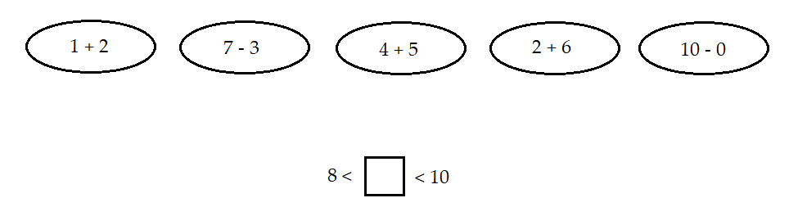

ĐÁP ÁN
Bài 1:
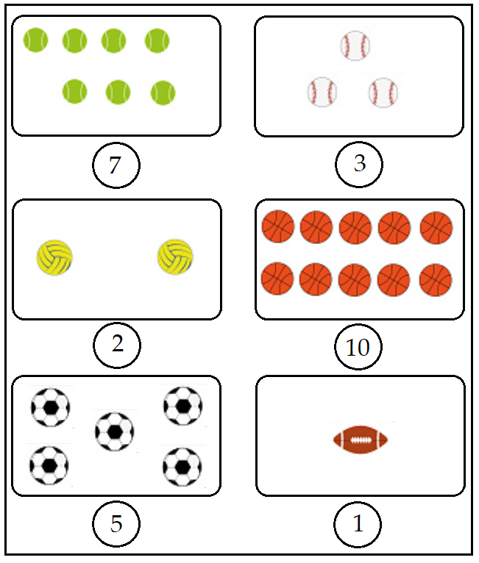
Bài 2:
4 + 2 = 6 | 6 – 5 = 1 | 2 + 7 = 9 | 10 – 0 = 10
6 + 1 = 7 | 9 – 5 = 4 | 2 + 5 = 7 | 4 + 4 = 8
Bài 3:
Hình bên có: 10 hình chữ nhật; 5 hình tròn; 7 hình vuông
Bài 4:
2 + 3 = 5 | 7 - 4 = 3 | 2 + 2 = 4
1 + 7 = 8 | 9 - 2 = 7 | 5 + 1 = 6
Bài 5:
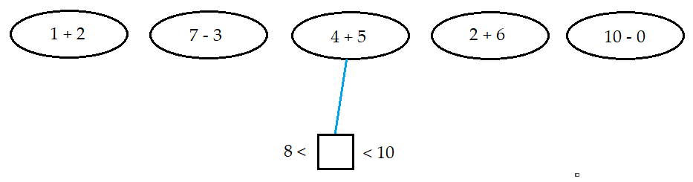

.com | ĐỀ ÔN TẬP CUỐI HỌC KÌ I NĂM HỌC 2022-2023  MÔN: TOÁN LỚP 1 – ĐỀ 6

Bài 1 (2 điểm): Điền dấu <, >, = thích hợp vào chỗ chấm:
3 …. 7 | 6 …. 2 | 4 …. 4
1 + 2 …. 4 – 2 | 3 + 5 …. 9 – 4 | 3 + 1 …. 5 + 2
Bài 2 (2 điểm): Tính:
2 + 5 = …. | 3 + 4 = …. | 1 + 1 = …. | 6 + 2 = ….
9 – 3 = …. | 8 – 5 = …. | 7 – 1 = …. | 6 – 4 = ….
Bài 3 (3 điểm): Điền số thích hợp vào ô trống:
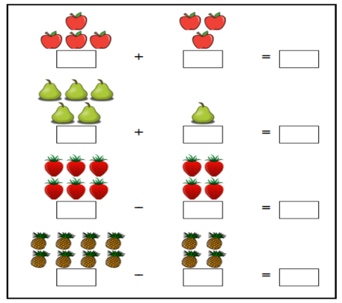
Bài 4 (2 điểm): Viết dấu +, - vào chỗ chấm để có các phép tính đúng:
1 …. 1 = 2 | 5 … 3 = 2 | 1 …. 7 = 8
5 … 4 = 1 | 5 … 4 = 9 | 6 …. 2 = 4
Bài 5 (1 điểm): Điền số thích hợp vào chỗ chấm:
Trong hình vẽ, có ….hình tròn và ….hình tam giác.
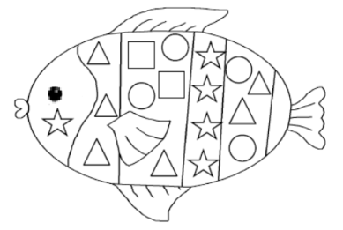

ĐÁP ÁN

Bài 1:
3 < 7 | 6 > 2 | 4 = 4
1 + 2 > 4 – 2 | 3 + 5 > 9 – 4 | 3 + 1 < 5 + 2
Bài 2:
2 + 5 = 7 | 3 + 4 = 7 | 1 + 1 = 2 | 6 + 2 = 8
9 – 3 = 6 | 8 – 5 = 3 | 7 – 1 = 6 | 6 – 4 = 2
Bài 3:
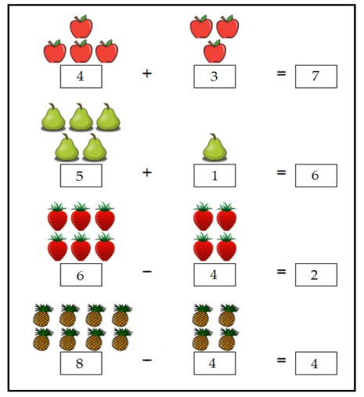
Bài 4:
1 + 1 = 2 | 5 - 3 = 2 | 1 + 7 = 8
5 - 4 = 1 | 5 + 4 = 9 | 6 - 2 = 4
Bài 5:
Trong hình vẽ, có 5 hình tròn và 6 hình tam giác.

